**1. a)**

Na inserção do elemento 48 a árvore ficou desbalanceado no elemento 40, caso RL

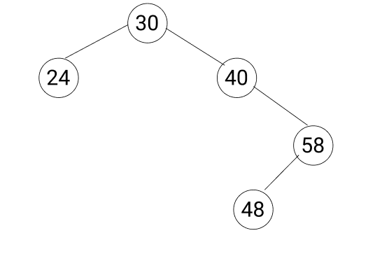

Fazendo a rotação dos elementos a árvore ficou da seguinte maneira:

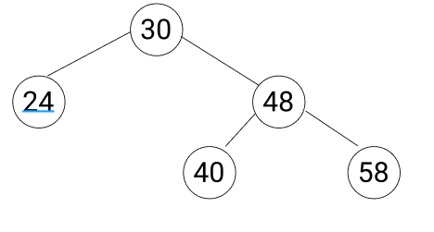

Na inserção do elemento 14 a árvore acabou ficando desbalanceada no elemento 11, tendo dois nodos a direita e nenhum à esquerda ficando com fator 2. Caso RR.

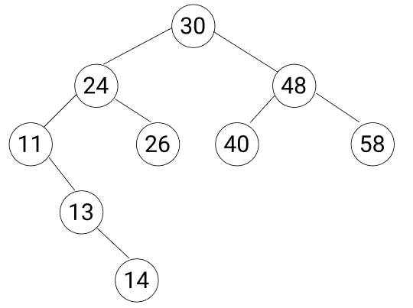

Executando as rotações a árvore ficou da seguinte forma:

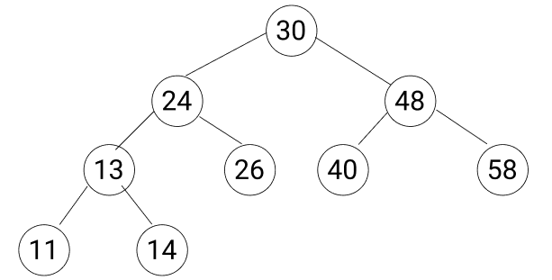

**b)**

Na inserção do elemento 3 acaba desbalanceado a árvore onde o elemento 15 fica com fator 2. Caso LL.

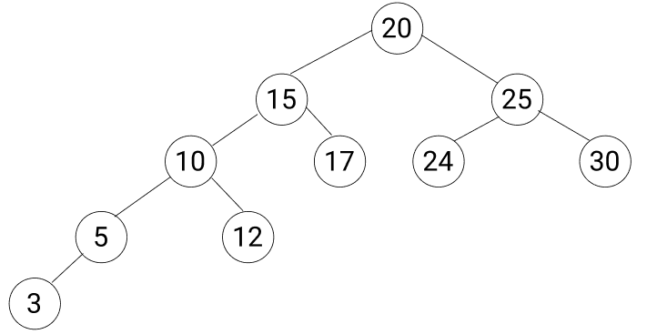

Executando as rotações a árvore ficou da seguinte forma:

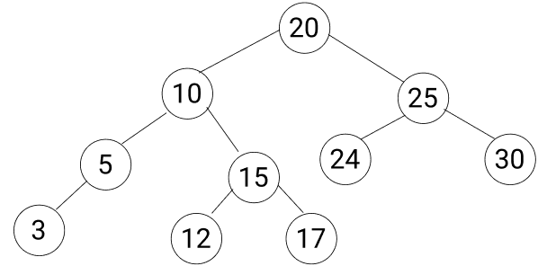

**c)**

Na inserção do elemento 52 a árvore acaba desbalanceada no elemento 40, fica com fator 2. Caso RR.

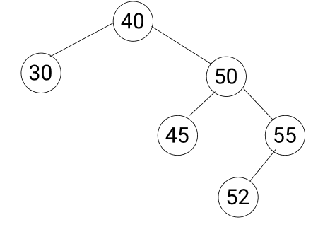

Executando as rotações a árvore ficou da seguinte forma:

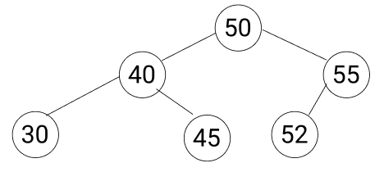

**d)**

Na inserção do elemento 13 a árvore acabou desbalanceada no elemento 15 que ficou com fato 2. Caso RL.

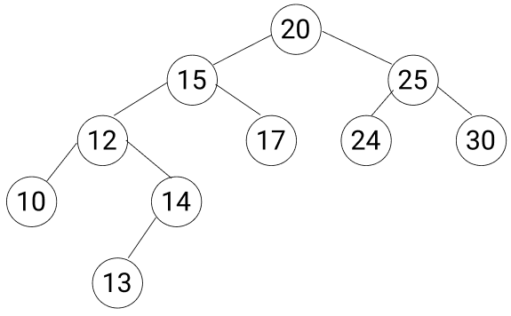

Executando as rotações a árvore obtida foi a seguinte:

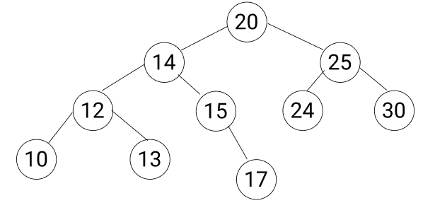

**e)**

Na inserção do elemento 26 a árvore aca desbalanceada no elemento 25, ficando com fator 2. Caso RL.

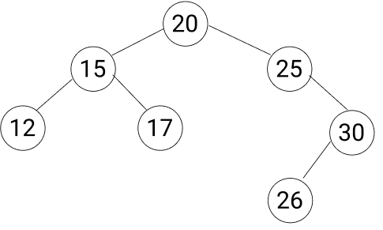

Executando as rotações a árvore obtida foi a seguinte:

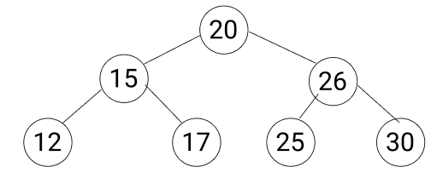

**2. a)**

Na inserção do elemento 49 árvore fica desbalanceada no elemento 56, caso LL.

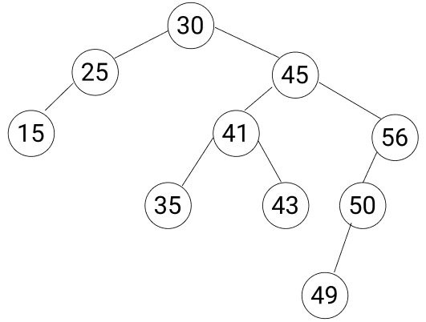

Efetuando as rotações a árvore obtida é a seguinte:

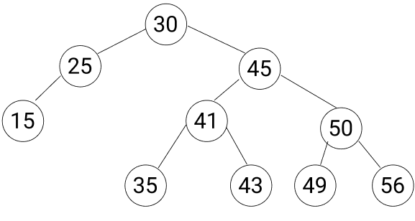

Na inserção do elemento 60 a árvore acaba desbalanceada no elemento 30, caso RR.

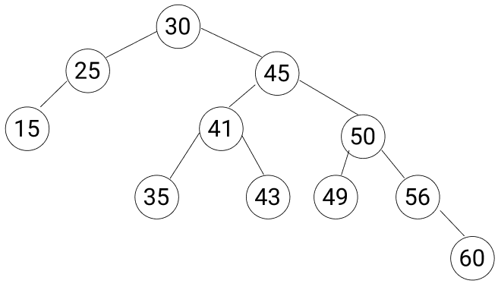

Executando as rotações a árvore obtida foi a seguinte:

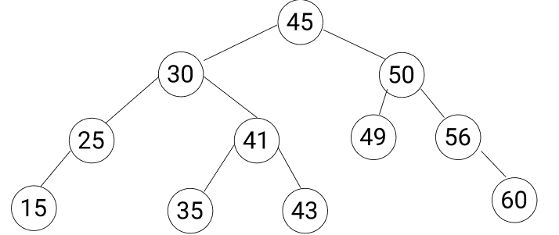

Na inserção do elemento 65 árvore acaba desbalanceada no elemento 56, caso RR.

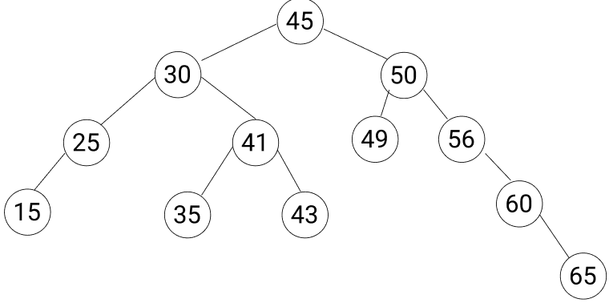

Executando as rotações, árvore obtida foi a seguinte:

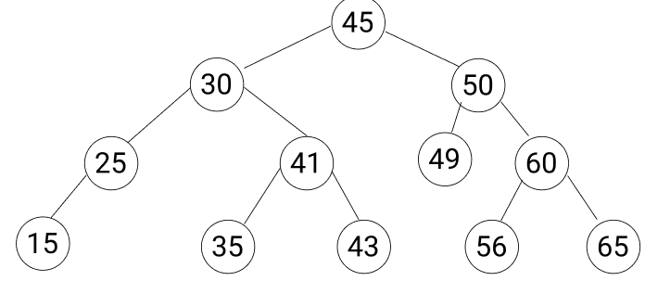

Na remoção do elemento 45 árvore acaba desbalanceada no elemento 50. Caso RR.

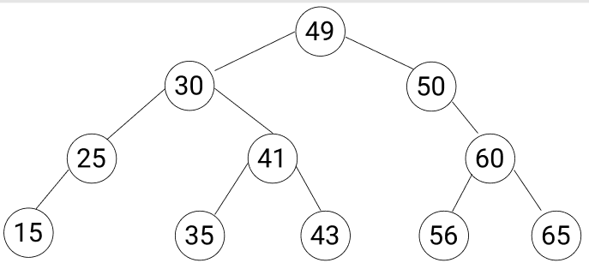

Executando as rotações a árvore obtida foi a seguinte:

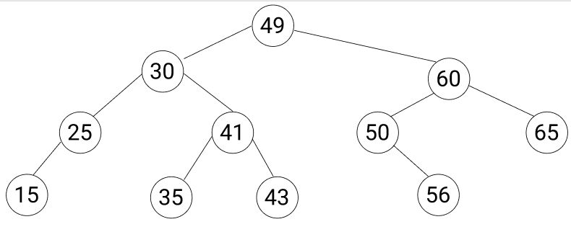

Removendo o elemento 41 a árvore final obtida foi a seguinte:

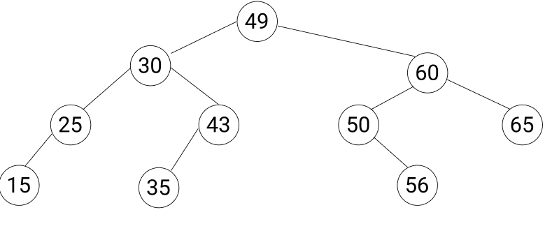

**b)**

Não é possível **p** ficar desbalanceado com a inserção de **q**, apenas se **p** já estava desbalanceado anteriormente ou existir algum elemento anterior a **p** por exemplo elemento **m**, mas neste caso quem estaria com fator de balanceamento elevado é **m**, como na imagem a seguir:

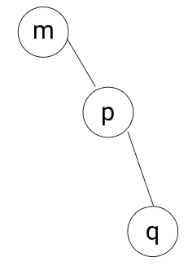

Uma vez que **p** é o ancestral mais próximo **q** não é possível que tenha outro elemento antes de **q.**

A outra opção é **p** já estar desbalanceado antes da inserção de **q**, como na imagem a seguir:

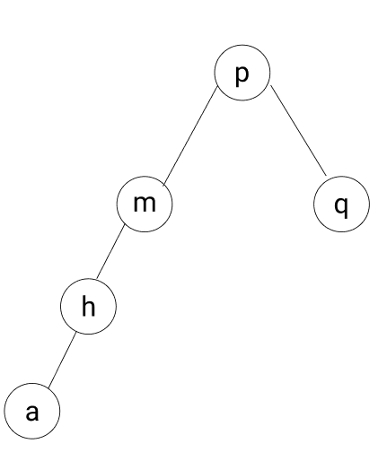

Sendo assim ele ficaria com fator de balanço 2. Seguindo a lógica que elemento maior é inserido à direita, **q** só pode estar a direita de **p**.

**3)**

No exemplo já se tem uma árvore construída que é a seguinte:

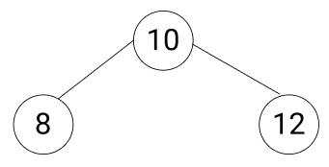

Inserindo os elementos: 5,3,14,11,9 obtivesse a seguinte árvore:

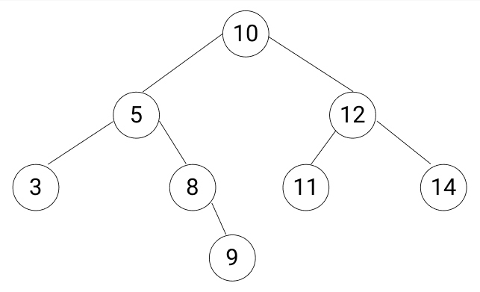

Agora inserindo os mesmos elementos mas em ordem diferente: 11,5,9,14,3, obtivesse a seguinte árvore:

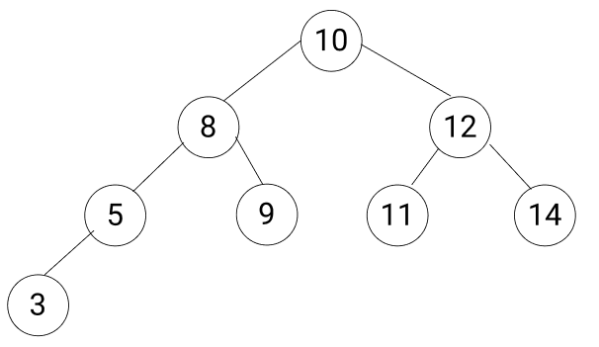

Como é possível observar as árvores são diferentes, isso porque em um certo momento na primeira árvore ela precisou se balancear alterando os elementos. Sendo assim a ordem com que os elementos são inseridos faz diferença.